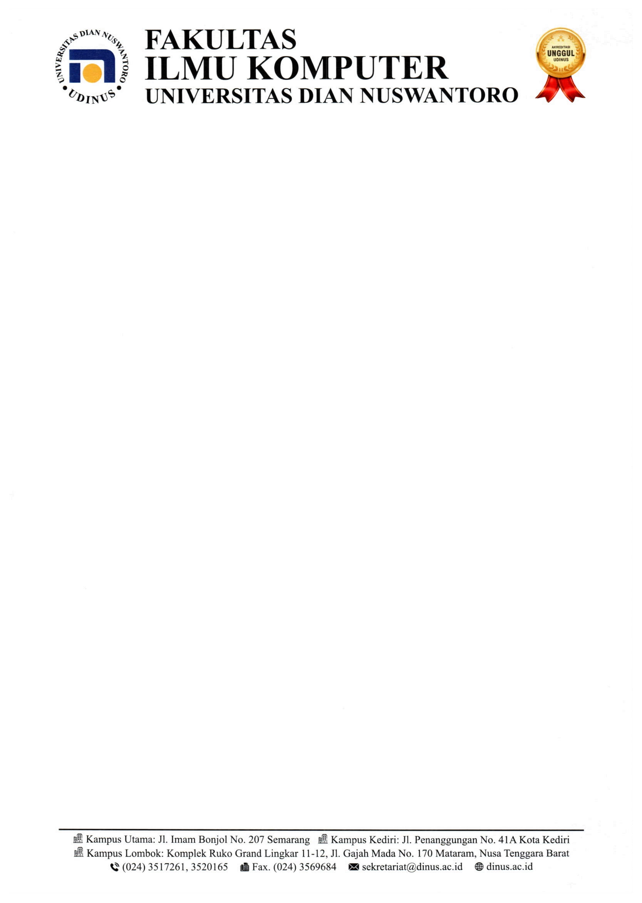 **LEMBAR SOAL UJIAN**

**UJIAN AKHIR SEMESTER GENAP 2023/2024**

**Mata Kuliah : Pengembangan Game Sifat : Take Home ~~/ Open Book / Close Book~~**

**Hari/tanggal : Kamis, 11/7/2024 Waktu : 90 menit (15.30 – 17.00)**

**Kelompok : 4604 Dosen : Ardiawan Bagus Harisa, S.Kom, M.Sc**

**SOAL**

1. Buatlah dan presentasikan game prototype dan laporan game design document. Tema, jenis/ genre, dan mekanik game yang kelompok anda buat bebas. GDD terdiri dari beberapa halaman seperti:
2. Judul

Power Slither

1. Ringkasan cerita dan gameplay

Game ini terinspirasi dari game bernama Slither.io yang di buat oleh Steve Howse dengan menambahkan beberapa ability unik untuk membuat gameplay nya menjadi lebih seru dan kompetitif.

1. Alur permainan

Dalam game ini, pemain dapat mengontrol ular yang dilengkapi dengan ability unik pada suatu arena kompetitif. Pemain memiliki tujuan untuk bertahan hidup dan berkembang dengan cara mengumpulkan makanan yang ada pada arena dibantu dengan ability unik untuk mempercepat pendapatan makanan atau untuk “Membunuh” ular lain hingga mendominasi arena. Pemain diharapkan dapat memanfaatkan ability khusus yang akan muncul secara acak pada arena dengan baik untuk menjadi ular paling kuat di arena hingga mencapai puncak papan peringkat.

1. Karakter dan aksi

Setiap pemain akan mengendalikan karakter berbentuk ular di dalam lingkungan 2 dimensi. Selain itu pemain dapat menemukan ability yang muncul secara acak dalam arena untuk mempermudah jalannya permainan ability yang dapat pemain dapat diantaranya adalah :

1. Movements speed boost

2. Magnet makanan

3. Laser untuk memotong badan ular lain

Secara rinci di dalam arena permainan pemain dapat:

A. Moving

Pemain akan memainkan ular nya dengan menggunakan kontrol analog, ular akan bergerak dalam kecepatan konstan dan meski analog tidak digerakkan maka ular akan tetap akan bergerak maju

B. Using Skill

Setelah pemain mendapatkan ability unik pemain akan dapat menekan tombol ability untuk menggunakan ability tersebut. Pemain hanya dapat mengambil 3 ability masing - masing 1 jenis ability saja dan jika ternyata pemain telah memiliki 3 jenis ability atau telah memiliki ability yang sama maka ability tidak terambil.

II. Upgrade

A. Ambil Makanan

Jika Pemain mengambil makanan maka ular yang dimainkan pemain akan menambah panjang nya

1. Konsep gameplay utama

Pemain diharuskan untuk bertahan hidup sambil mengumpulkan makanan untuk memperoleh skor dan membuat ular yang pemain mainkan semakin unggul dengan cara membuat ular pemain panjang dan semakin besar dalam permainan. Pemain juga akan menghadapi ular lain di dalam arena untuk “Membunuh” ular lain dengan cara membuat kepala ular lain menyentuh badan ular milik pemain. Jika pemain berhasil “Membunuh” ular lain pemain dapat mencuri mencuri makanan dan poin yang telah dikumpulkan oleh ular yang mati. Begitu juga sebaliknya ular milik pemain akan mati jika menyentuh badan milik ular lain. Selain itu pemain dapat menemukan ability yang muncul secara acak dalam arena untuk mempermudah jalannya permainan ability.

1. Setting dunia game

Pemain akan memainkan permainan dalam arena berbentuk dua dimensi dengan berlatar belakang jungle atau hutan, makanan milik pemain akan berbentuk buah - buahan. Arena milik pemain akan memiliki batas tertentu dimana pemain akan terhalangi oleh tembok tak terlihat.

1. Interface permainan (UI)

Pada game Power Slither akan terdapat 3 screen yaitu Home Screen, Game Screen dan Try Again Screen. Ketika pemain memulai game pemain akan mendapati Home Screen dimana pada screen ini hanya akan menampilkan tombol mulai ( Play! ) dan tombol input text field untuk memasukkan nama pemain, lalu Game Screen pada screen ini lah pemain akan memainkan game power slither terakhir yaitu Try Again Screen pemain akan mendapati screen ini ketika mati ataupun game over pada screen ini akan ada skor dan peringkat dari game yang pemain mainkan barusan.

1. Mechanic & Power ups

Hanya dari kemampuan yang unik saja Power Slither ini dibedakan dengan game Slither yang original, kami melihat game slither original terlalu santai dan ketika ular yang dimainkan pemain sudah sangat unggul maka hampir mustahil untuk dikalahkan. Oleh karena itu untuk mengimbangi ular yang lebih unggul akan disediakan kemampuan atau ability yang lebih akan menyeimbangkan permainan.

1. Enemy & boss

Pemain diharuskan untuk melawan ular lain atau npc ular lain dengan tujuan untuk mendapatkan lebih banyak makanan dan mendapatkan keunggulan namun pemain perlu berhati - hati karena npc ular yang lain juga dapat mengambil atau mendapatkan ability.

1. Lainnya

Lainnya akan ditambahkan selagi pengembangan game.

Sertakan dokumentasi pada laporan.

Kemudian push di github sesuai dengan repo, dengan folder “UAS”, perwakilan kelompok.

Apabila sudah melakukan presentasi UAS, langsung isi presensi di meja dosen sesuai tanggal UAS.

= Selamat Mengerjakan =

|  |  |
| --- | --- |
| Koordinator Mata Kuliah | Ka. Prodi |
| Ardiawan Bagus Harisa, M.Sc | page2image8245728  Sri Winarno, Ph.D |